Szereplők mozgatása
- Válasszunk a macska helyett egy másik szereplőt! Legyen az a fantasy1-b!
- Rajzoljunk egy L alakú hátteret!
- Helyezd a figurát az L alak „bejáratához”!
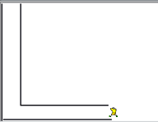
- Állítsuk be a szereplő irányát!
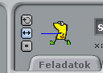
Ügyelj arra, hogy a kis kék vonal a szereplő közepén balra mutasson!
- Kattints a „Feladatok” gombra!
- Állítsuk be, hogy a kurzormozgató gombok lenyomásakor haladjon a szereplő a megfelelő irányba!

- Ugyanígy készítsük el a mozgást a többi irányba is!
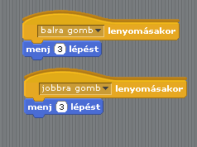
Mi történt?
Ugyanarra ment!
8. A szereplőt el kell fordítani a megfelelő irányba!
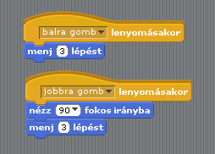
Mi történt? (Most meg a balra gomb nem működik)
10. A balra gombnál is adjunk meg irányt!
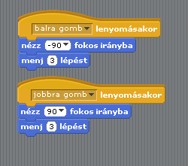
Most már jó.
11. Készítsük el önállóan ugyanígy a fel- és lefelé mozgást is!
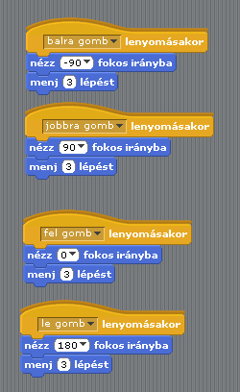
12. Készíts egy labirintust, és vezesd végig rajta az emberkét!
13. Valami izgalmas dolog is kellene még!
Keressünk egy félelmetes szereplőt! Legyen a sárkány!
Helyezzük el valahol a labirintusban! Ha megközelíti a sárkányt, legyen „Game over”, tűnjön el az emberkénk!
14. Egészítsük ki a programot!
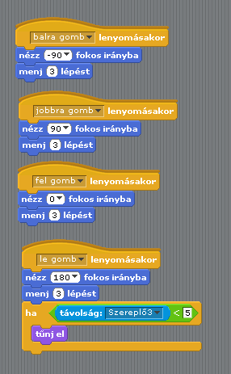
Igen ám, de csak a „le” gomb használatánál tűnik el az emberke! (Helyezzük el az összes gombnál ezt a kiegészítést!
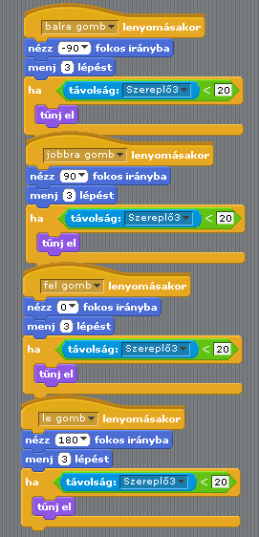
A kész feladat
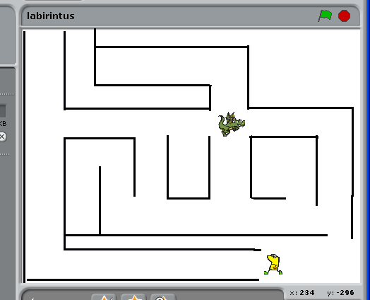
További lehetőségek:
Betehetünk órát, amelyet induláskor lenullázunk, és méri az időt. Esetleg ha letelt az idő, kiír valamit.
Megváltoztathatjuk a feladatot, ha odaér a sárkányhoz, ne tűnjön el az emberke, hanem jelenjen meg a sárkány nagyobban, esetleg okádjon tüzet (van ilyen jelmez).
Ha végigér a pályán az emberke, kapjon másik hátteret és új feladatot!

